黄埔名将冬令营10天成长营

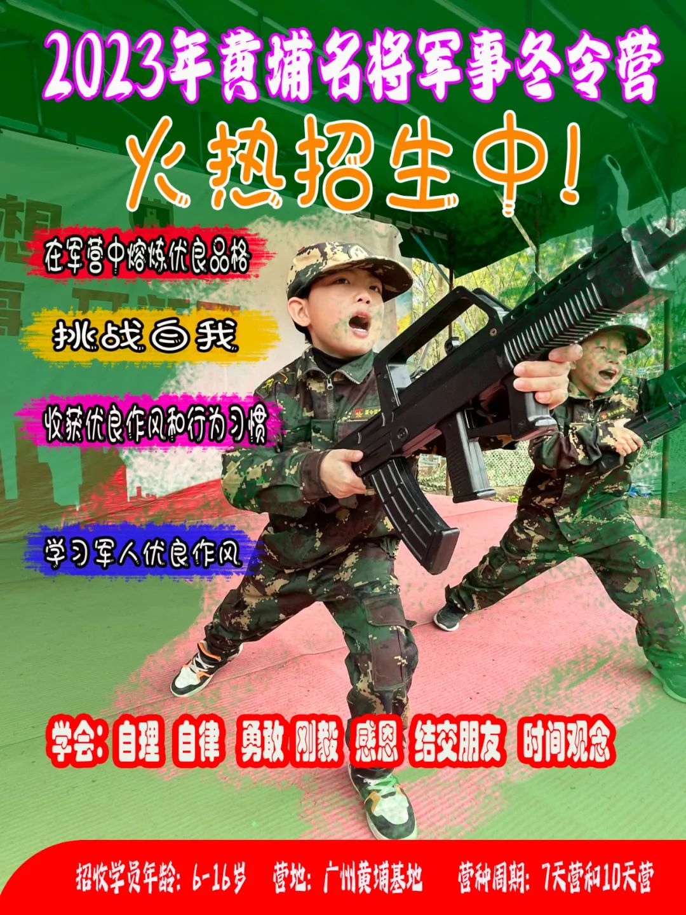

前言
当今世界格局风云变幻，中华民族伟大的崛起复兴梦，领航新征程！老一辈革命先辈抛头颅洒热血打拼留下来的美好河山，需要青少年一代一代的励精图治守护好它。这样的历史使命更加需要青年一代负重前行，以更加坚定的信心和信念去实现它。但是，放眼我们的现代青少年现状却是让我们不禁有所担忧！他们对读书提不起兴趣，沉迷手机，身体素质差，抗挫折能力差，专注力差，做事拖拉懒散，不懂得感恩等。面对这样的情况，无论是社会还是家长都很焦虑，急需通过教育来改变现状。
关于我们
黄埔名将军事（冬）夏令营发源于世界闻名的黄埔军校所在地的广州市黄埔区长洲岛上，时间起源于2001年，依托黄埔军校旧址纪念馆的历史底蕴，践行红色文化教育，发扬黄埔精神。黄埔军校素有“将帅摇篮”之称，中国军魂来之黄埔，在这样的文化氛围下，学员们更容易得到军事文化的熏陶，进而更容易学到军人的优良作风和传统。我们的业务包括：青少年学生的国防教育，学校军训，军事夏（冬）令营，青少年学生研学，青少年学生心理辅导，青少年学生行为习惯纠正，家庭教育指导，企业军事拓展培训，企业会务，企业内训与管理指导。经过22年的行业沉淀，积累了丰富的教学经验和教学管理体系，处于行业的标杆和领军者地位，为社会培养了一百多万人的国防储备人才。我们的企业文化理念：以弘扬黄埔精神为己任，振兴中华；以客户为中心，为客户创造核心价值；以人为本，永远追求卓越。企业的战略愿景：继续深入挖掘并弘扬黄埔文化精神，建设更高层次综合性教育培训机构，为国防教育和爱国主义教育做出新的贡献！

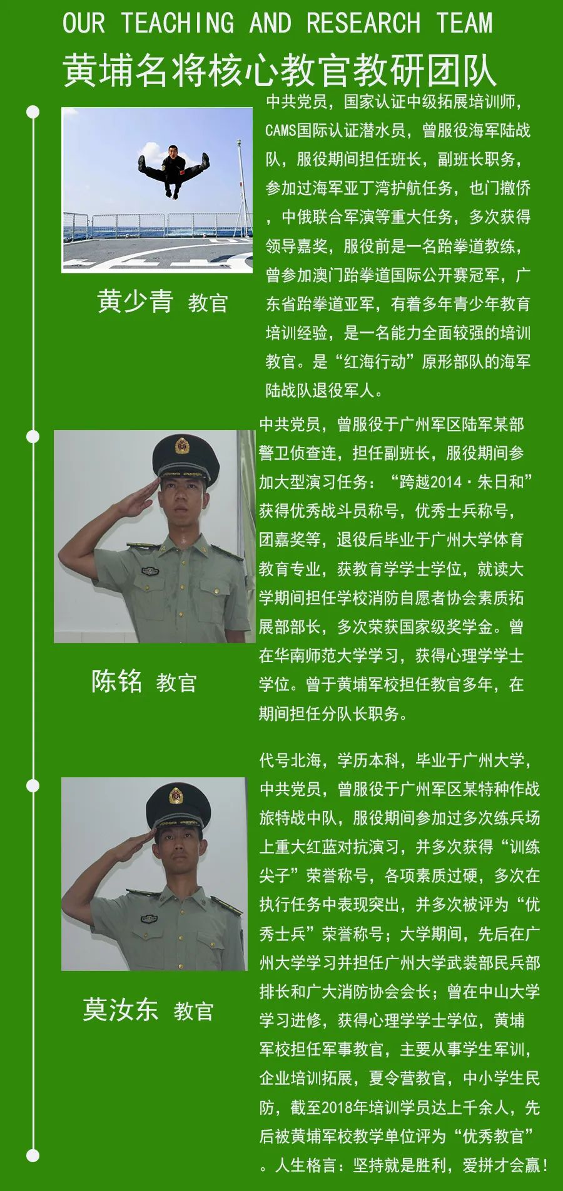
教育体系

家庭教育面临问题
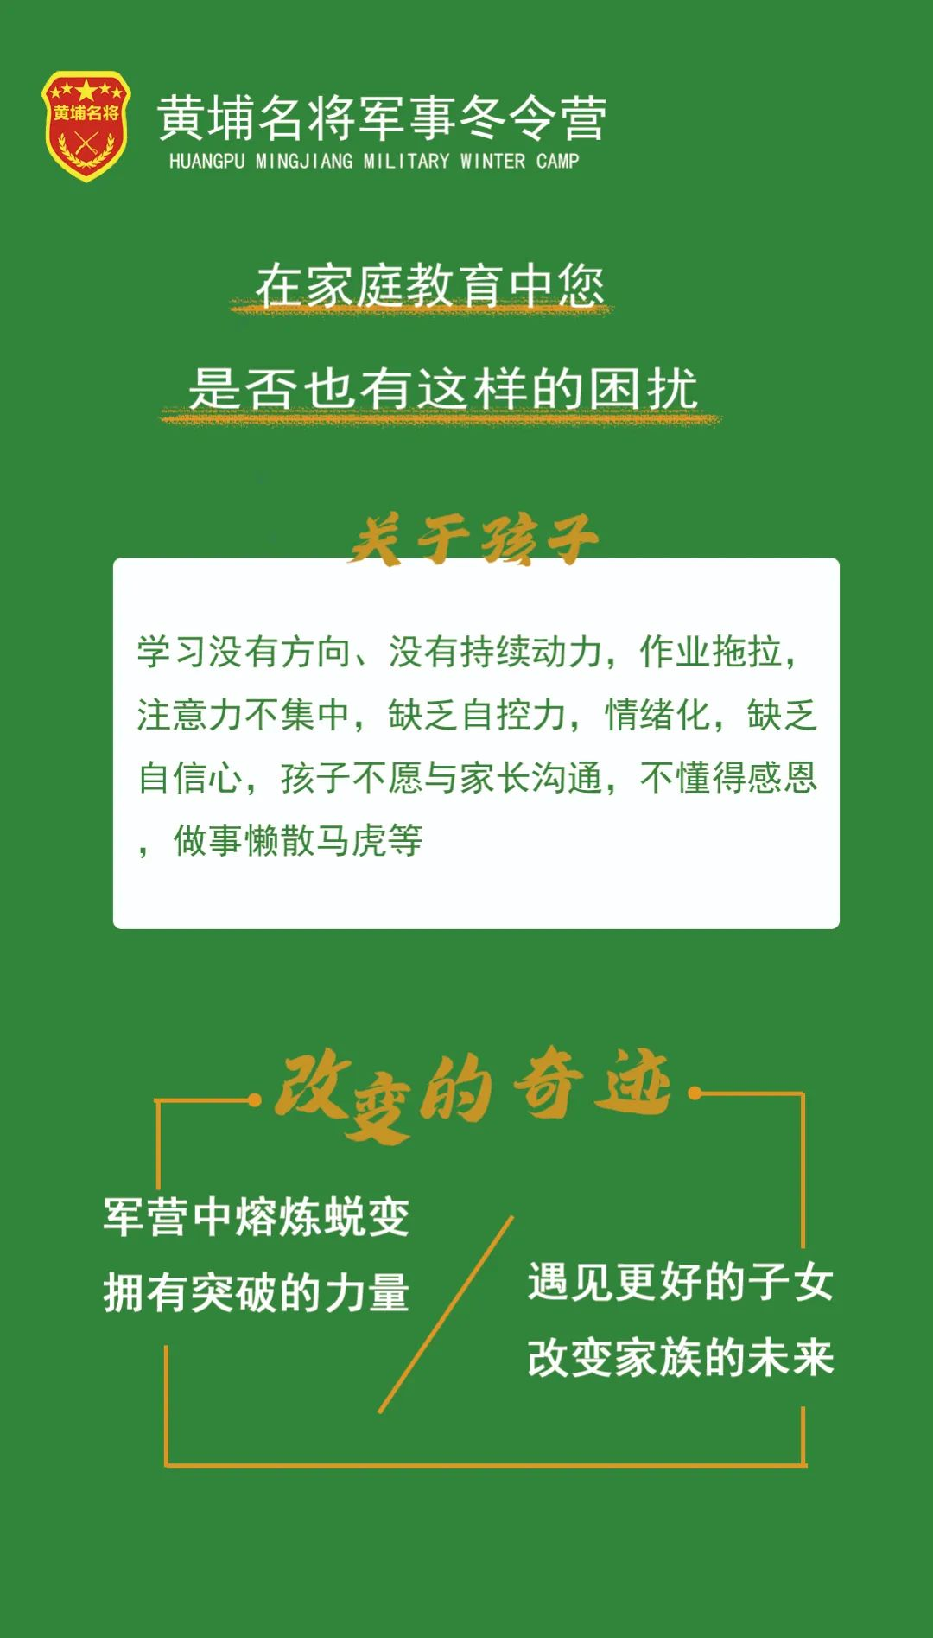
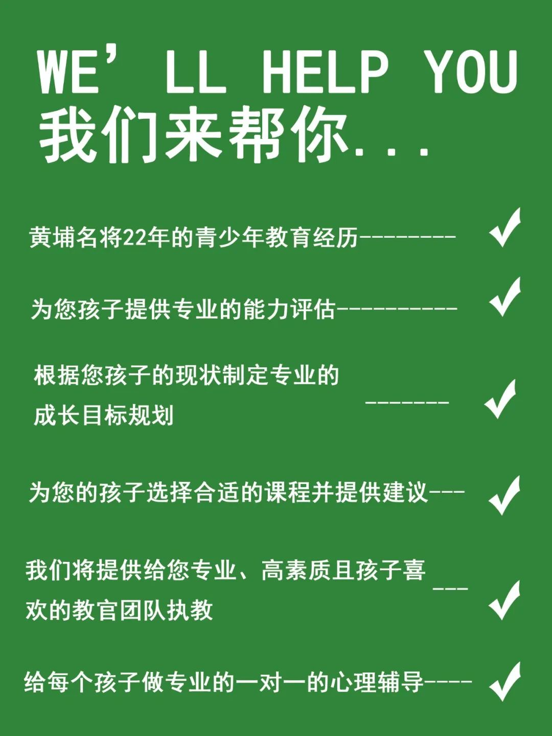
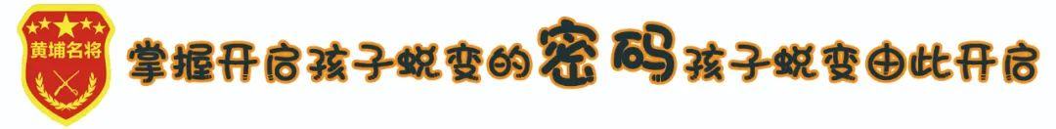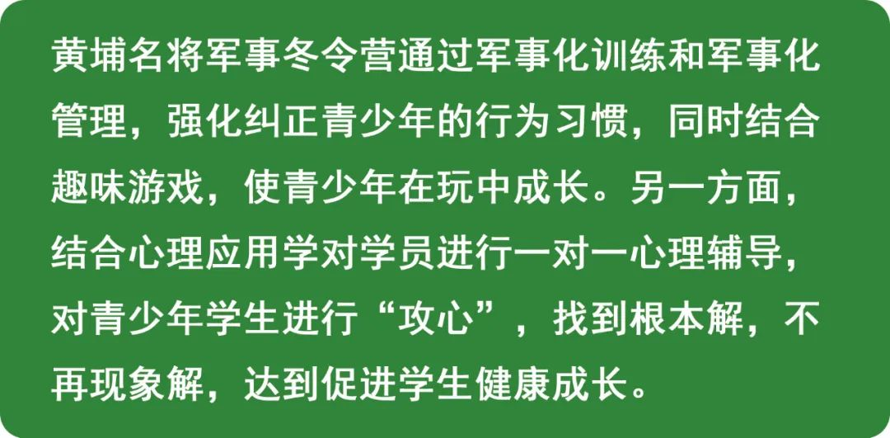
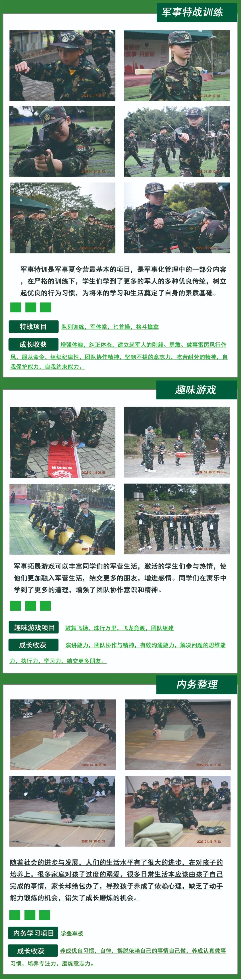
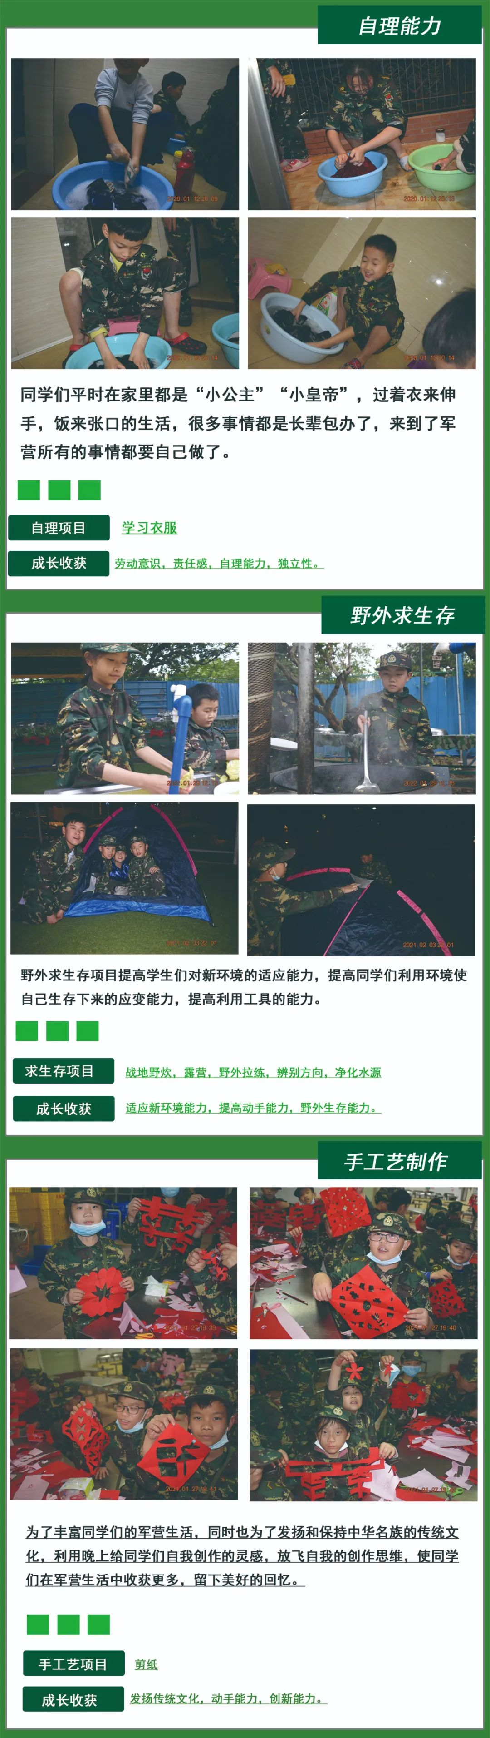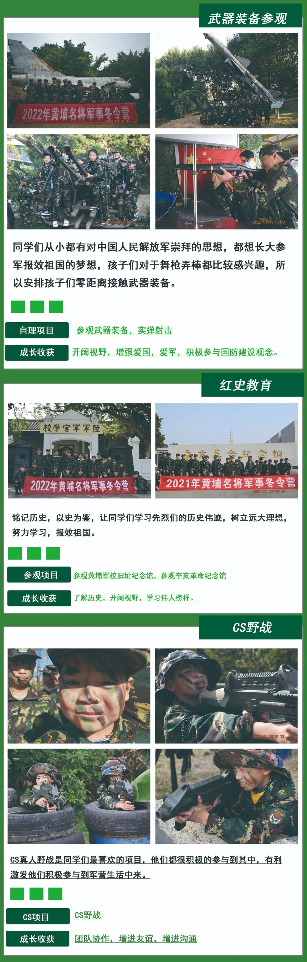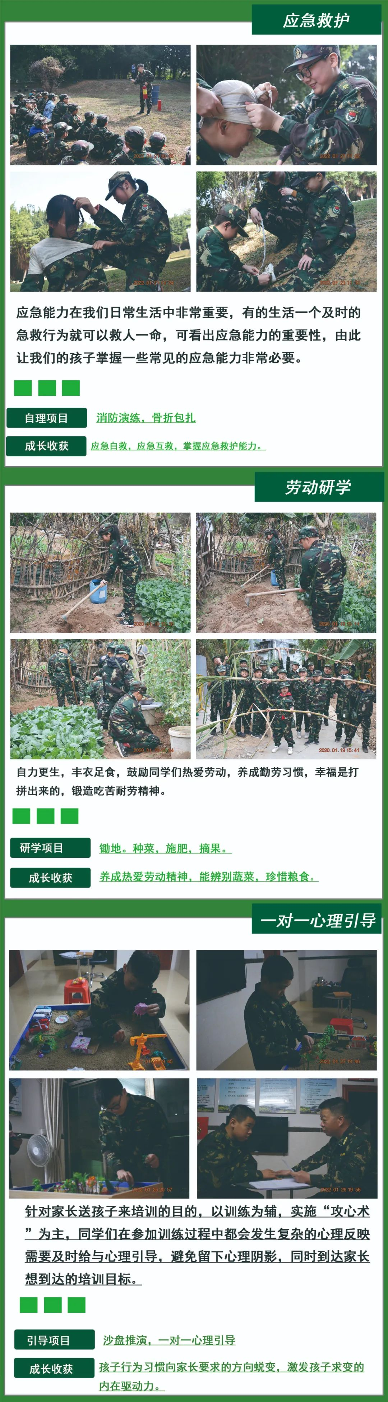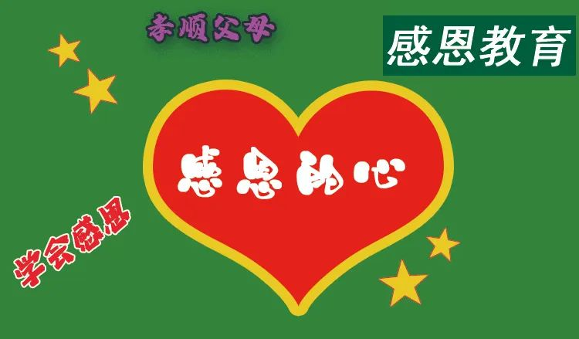
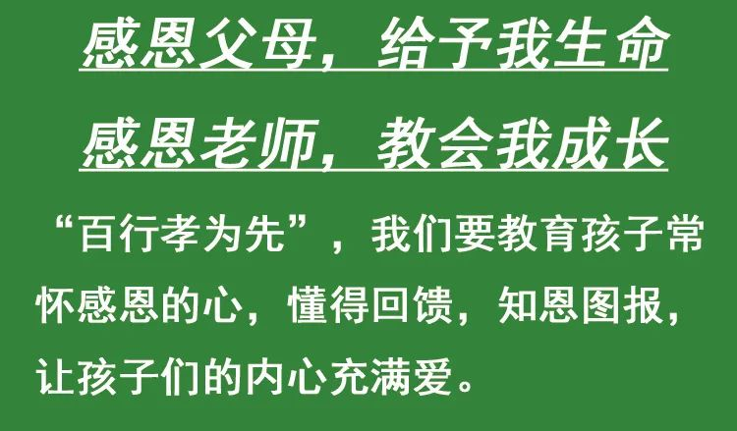
黄埔名将军事冬令营课程
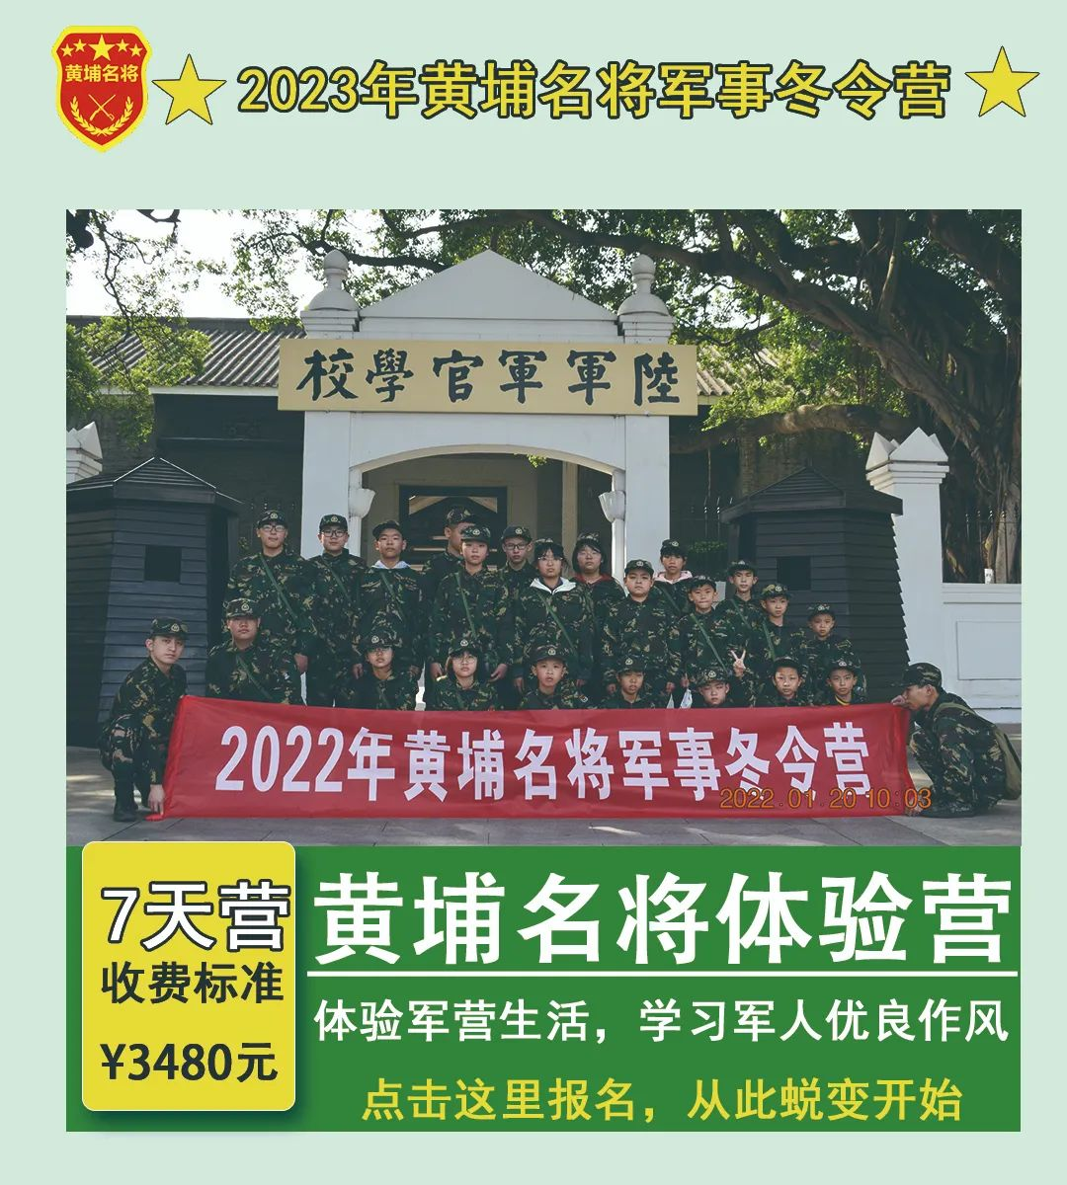
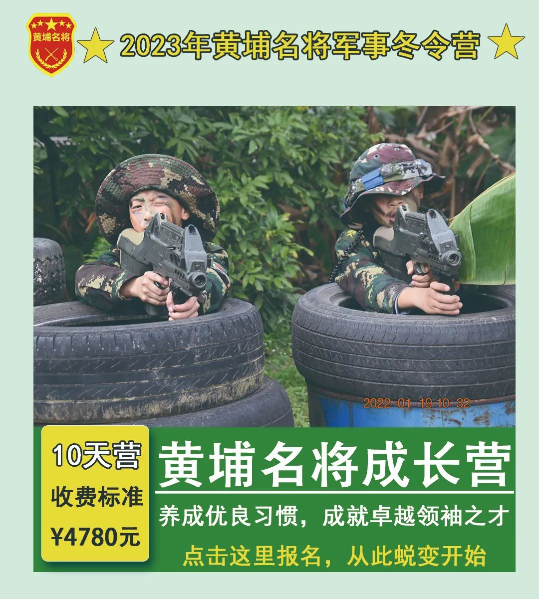
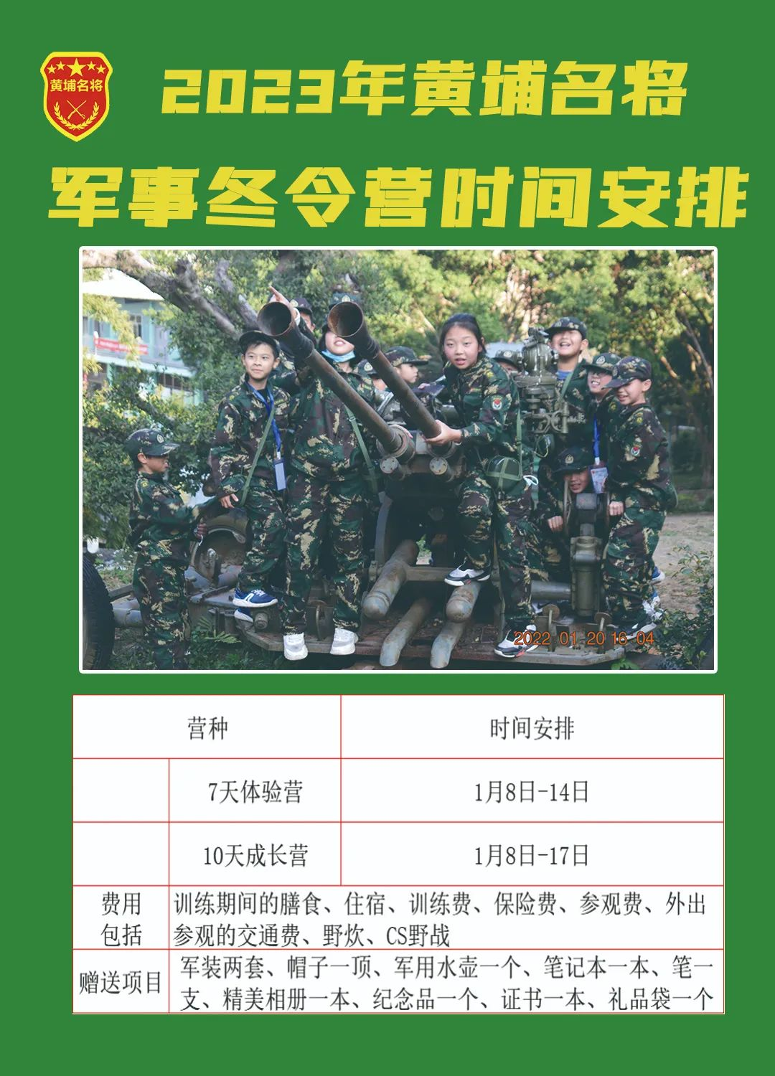
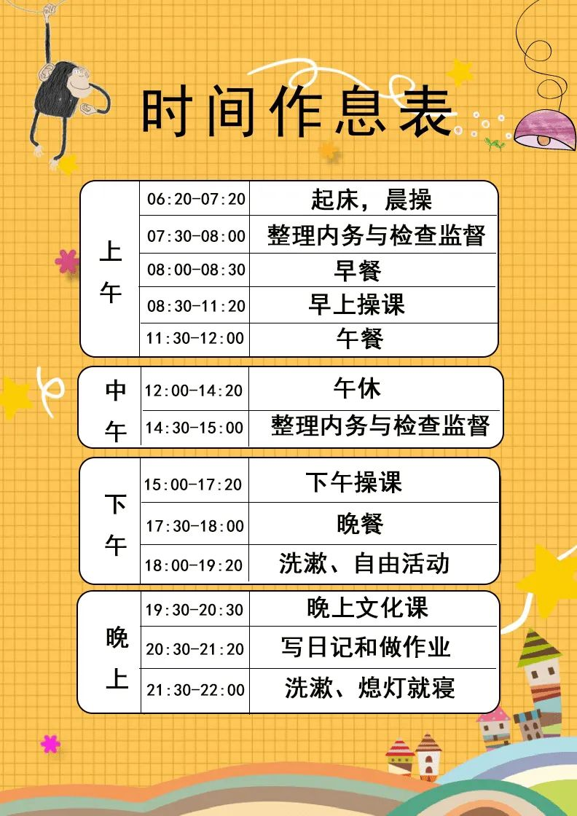

ZU ZHI JIA GOU组织架构
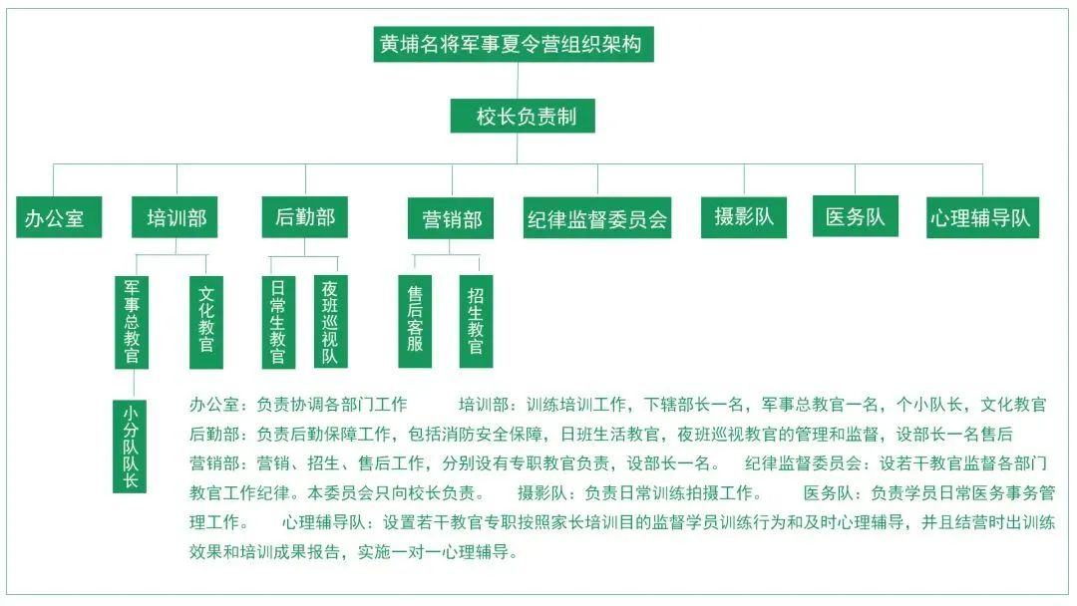

安全保障
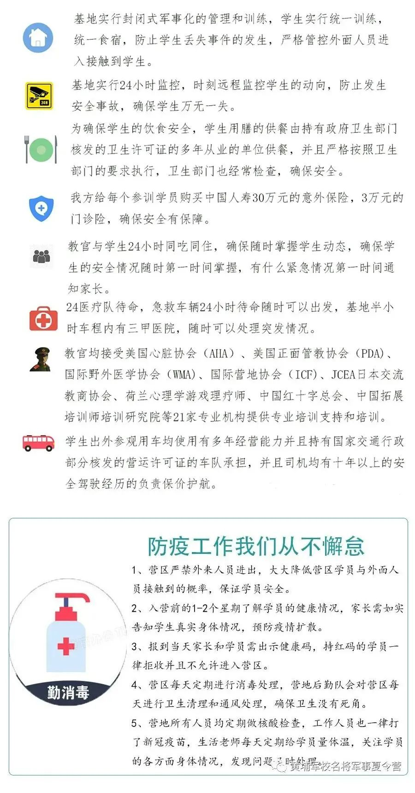
[ 家长提出的常见问题]
QUESTION
Q什么条件的孩子可以参加?
A: 年龄在6-16岁的身体健康的青少年学生均可参加。参训的青少年学生必须没有以下疾病的：新冠疾病、心脏病、近期骨折、癫痫、梦游症、隐性精神疾病等重大疾病的。

Q你们那边的住宿和膳食怎么样?
A: 营地住宿实行上下铺住宿，每个房间10人左右，独立洗手间和空调以及热水供应，膳食为四菜一汤标准，每顿样式都不相同，尽量做到营养均衡。

Q你们那边训练安全有保障?
A: 营地实行24小时封闭式管理和视频监控，教官与孩子24小时同吃同住全程陪伴，每天对孩子身体状况进行严格监控，包括测试体温、询问饮食情况等，给每个孩子购买中国人寿10万元意外险，对于其他的安全事项都做了严格要求和预案，确保万无一失。

Q你们的教官会体罚学生?
A: 营地的教官均是素质较高的优秀退伍军人，然后接受过多达21项以上的专业性培训，包括军事技能培训、青少年心理教育学培训、法律意识培训等，对于教官的管理也是非常严格，在管理规定中我们反复明确规定不可体罚学生，并且签署了保证书，明确惩罚措施，并且成立纪律检查委员会，经常对教官进行纪律检查和突击检查，以确保体罚学生的情况发生。

Q开营期间家长可以探访孩子?
A: 开营期间原则上不安排家长探营，参营前三天一般是孩子情绪波动期比较大的时间，如果家长频繁探望孩子，会影响他们的训练效果，但我们确保孩子们的安全，对他们的安全负全责，我们每天会让家长了解到孩子的训练动态，包括抖音现场直播、微信公众号推送照片、每天21:30-22:30家长通过公众号了解孩子动态、每个星期三晚上进行亲子热线让家长可以了解孩子训练动态。

Q一个班多少人，教官配置是怎么样?
A: 我们实行一个班24名孩子的配置，每个班的学生按照年龄大小分班训练，每个班按照教官分工的不同，教官配置有总指挥一名、分队长一名、军事教官一名、生活老师一名、心理辅导员一名、文化老师一名、摄影师一名、夜班执勤教官一名。

*家长如还有更多问题需要询问，可以咨询招生教官。
报名注意事项
01
参训学生的年龄6-16岁并且身体健康，没有以下疾病：心脏病、近期骨折、癫痫、梦游症、隐性精神疾病、新冠疾病等具有重大疾病的。
02
学员报名的同时需缴纳人民币500元我方才认可该学员报名成功，对于未缴纳500元学位定金的学员我方不给与认可，学员一旦缴纳500元学位定金后，由于学员个人原因而不能参加的，我方不予以退还学位定金，但学员可以改期或者延期，有效时间为三年。
04
我方对本次冬令营拥有最终解释权，并且保留最终解释权。
05
在冬令营咨询过程中，请参训学员监护人报名咨询时向我方全方位咨询，若监护人并未咨询的其他问题，则默认监护人已经知晓该问题的解释，则最终解释权保留在我方。
06
基地提供床上用品：凉席或铺垫、枕头、被子、脸盆或水桶，军装两套、军帽一顶、军用水壶一个。
07
学员需自带物品包括：行李箱或行李背包一个、便装三套、运动鞋两双、内衣裤若干、洗头水、沐浴露、衣架、拖鞋、厕纸、暑（寒）假作业、口杯、毛巾、牙刷、牙膏、洗衣粉、袜子、少量零用钱。
08
我方提供行程仅供参考，最终行程以带队教官为准，但我方承诺保证所列项目不变并保质保量完成。
09
我方有权进行不定期调防演练，在进行调防演练前我方将不会提前知会监护人，但我方对学员的安全负全责。
10
参训学员严禁携带电子产品：数码相机、手机等，大量现金和零食 ，否则造成丢失等学员需自行负责，我方不负赔偿等责任。
11
家长需给学员写一封家书，此家书主主要是勉励孩子的言语，激励孩子在参营期间需要配合教官教育，学会坚强等的一些言语，顺便借此机会也指出孩子身上的一些不足，表达家长的期望。此家书在报到的时候一并带到报到现场交给教官保管，我方在培训过程中有作用。
12
学员在参训过程中严禁擅自离营，有特殊情况需离营需办理离营手续方可离开，对于没有办理离营手续自行离开的，该学员需对此行为负全责。学员在参训过程中，由于自己原因需提前离营的，我方将不退回后期费用，由于我方造成提前结束的我方退回后期费用。
13
我方在学员报到时候都会给家长一封信，监护人务必仔细阅读该封信以全面了解本次冬令营的运作，如家长没有阅读该信而导致的后期售后服务不到位，我方一概不负责。

